山东省三河口矿业有限责任公司
2023年度财务等重大信息公告

重要提示

本公司保证本公告内容不存在任何虚假记载、误导性陈述或者重大遗漏，并对其内容的真实性、准确性和完整性承担个别及连带责任。

一、公司基本情况
1.统一社会信用代码：91370000267171634L
2.企业名称：山东省三河口矿业有限责任公司
3.注册号：370000018072247
4.法定代表人：梁锋
5.类型：有限责任公司(非自然人投资或控股的法人独资)
6.成立日期：1992年03月04日
7.注册资本：10952万人民币
8.核准日期：2023年3月14日
9.营业期限自：1992年03月04日
10.登记机关：济宁市行政审批服务局
11.登记状态：在营（开业）企业
12.住所：山东省济宁市微山县付村镇
13.邮政编码：277605
14.电子信箱:shkkygsdzb@163.com
15.经营范围：煤炭开采、销售（有效期限以许可证为准）；（以下限分支机构经营）住宿、餐饮服务。(有效期限以许可证为准)。煤炭洗选。(依法须经批准的项目，经相关部门批准后方可开展经营活动）。
二、公司治理及管理架构
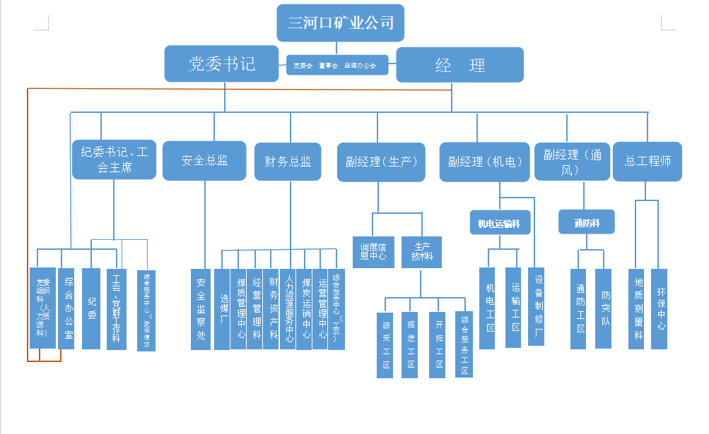
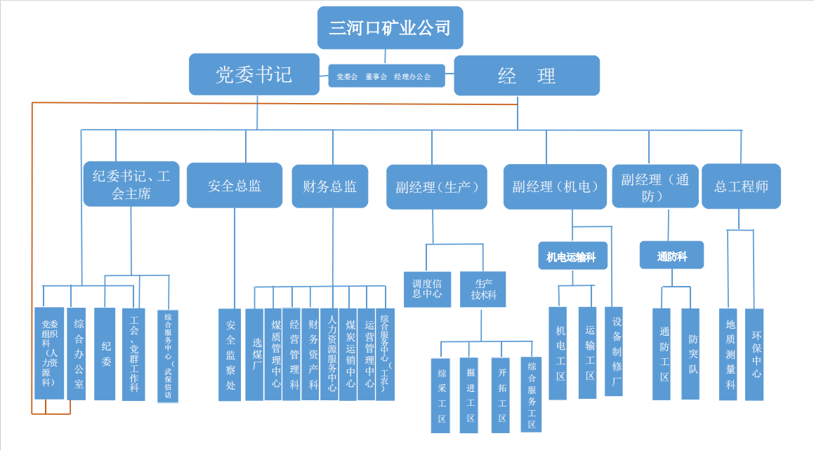

三、通过产权市场转让企业产权和企业增资等情况
无。

